RB750Gr3 - Toma de contacto
- Manual:First time startup
- Configuración Básica de un Router RB750Gr3

Primera vez
- Conecto la toma de internet al puerto 1 y mi PC al puerto 2. La bestia da un pitido largo y luego dos cortos al encender y me da la IP 192.168.88.254.
- En una pestaña del navegador de internet introduzco la dirección 192.168.88.1.
- He entrado sin contraseña ninguna, por lo que vamos a ponerle una. Menú System → Password → La introduzco dos veces → Change. Salgo con Logout y vuelvo a entrar comprobando la contraseña. El nombre de usuario por defecto es admin.
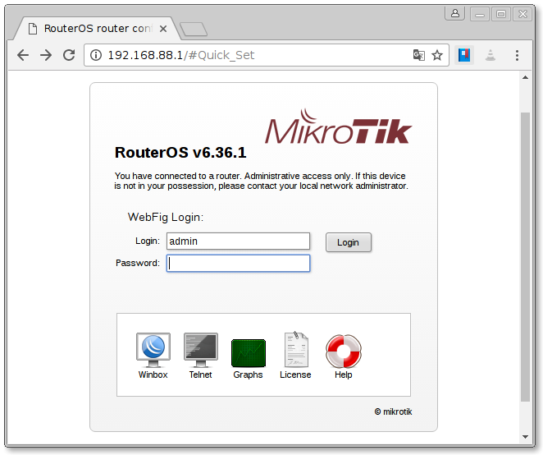

Actualizaciones
En la ventana Ethernet Quick Set, damos al botón Chek for updates y nos avisa que hay una actualización con mejoras. Le damos al botón de Download&Install para descargarla e instalarla de forma automática.

Configuración TCP-IP estática
En la ventana Ethernet Quick Set → Internet → Address Acquisition: Static
- IP: la que vaya a tener en su puerto WAN.
- Netmask, Gateway, DNS Servers: Idem anterior.

País y reloj
System → Clock
- Time Zone Name: Europe/Madrid
- Apply
System → SNTP client
- Enabled
- Primary NTP Server: 150.214.94.5 (ping hora.roa.es)
- Apply

